○石岡市委託に関するプロポーザル実施取扱要綱
令和４年３月７日
告示第102号
（趣旨）
第１条 本市の発注する委託については，地方自治法の定めにより，地方公共団体がその事務を処理するにあたり，最少の経費で最大の効果を上げるよう，一般競争入札を原則としているところであるが，住民の福祉の増進を図るため，技術提案を広く募ることが必要となる案件については，例外としてプロポーザル方式により候補者を特定する。プロポーザル方式による候補者の特定は，石岡市財務規則（平成17年石岡市規則第56号。）に定めるもののほか，この告示の定めるところによる。
（定義）
第２条 この告示において，次の各号に掲げる用語の意義は，当該各号に定めるところによる。
(1) プロポーザル方式 委託の候補者を特定する場合において，一定の条件を満たす提案者を公募により募集し，提案資格があると認めた者から当該委託に係る実施体制，実施方針，技術提案等に関する提案書の提出を受け，原則として提出された書類を元にヒアリングを実施した上で，当該提案内容の審査及び評価を行い，当該委託の履行に最も適した受託候補者を特定する方式をいう。
(2) プロポーザル実施要領 委託の候補者をプロポーザル方式により特定する場合の手続について，当該事業の概要・基本計画，提案書及びプロポーザル関係書類提出に係る期間，場所及び方法，提案資格，ヒアリングの有無及びヒアリング予定日等ヒアリングに関する事項，契約書の作成要否，手続において使用する言語及び通貨，プロポーザルの作成書式及び記載上の留意事項，評価委員会及び評価に関する事項，その他必要と認められるものを定めたものをいう。
(3) プロポーザル評価基準 評価の着眼点，評価項目及びそのウエイト，評価基準，ヒアリングの有無その他採点が同点の場合の取扱等候補者の特定に必要な事項等を定めたものをいう。
(4) コンペ（設計競技）方式 業務に関する具体的な設計案を審査し，本市にとって最も優れた設計案を特定する方式をいう。
（対象）
第３条 プロポーザル方式による特定は，次の各号のいずれかに該当する場合に行うことができる。
(1) 高度な創造性，技術力，専門的な技術又は経験を必要とする業務
(2) 本市において発注仕様を定めることが困難である等の標準的な業務の実施手続が定められていない業務
（業者選考委員会の役割）
第４条 プロポーザル方式により候補者を特定しようとする場合は，あらかじめ当該委託が前条の規定に該当するか否かを，石岡市建設工事等請負業者選考委員会（以下「業者選考委員会」という。）において審議するものとする。
2 業者選考委員会は，次に掲げる事項を審議するものとする。
(1) 評価委員会の設置，評価委員及び評価委員長の選定に関すること
(2) プロポーザル実施要領に関すること
(3) プロポーザル評価基準に関すること
(4) 公募型プロポーザル方式による場合における提案資格に関すること
(5) 候補者の特定に関すること
(6) その他必要と認めること
（評価委員会の設置）
第５条 プロポーザル方式により候補者を特定することに決定した業務については，第４条第２項第１号の審議結果に基づき，評価委員会を設置し，第14条の定めるところにより，候補者を特定しなければならない。
2 評価委員会は，プロポーザル実施要領及びプロポーザル評価基準に基づき，提案を評価するものとする。
3 評価委員会は，必要により学識経験者等から意見を聴取することができる。
（評価委員長及び評価委員の選定）
第６条 評価委員会の委員は５名以上とし，２名以上を業者選考委員会の委員の中から選定するものとする。
2 評価委員会に評価委員長をおき，評価委員長は業者選考委員会の委員の中から選定するものとする。ただし，事業を所管する部署の職員は評価委員長に選定することはできない。
3 公正な評価を行うため，評価委員長及び評価委員は特定者との契約締結後に公表する。
（提案資格）
第７条 プロポーザル方式により候補者を特定しようとする場合は，案件ごとに次の各号に定める当該委託に係る提案資格として定めるものとする。
(1) 石岡市建設工事等入札参加資格審査要綱（平成20年石岡市告示第429号）による審査の結果，入札参加有資格者名簿に登載され，かつ，当該案件に対応するとして定めた種目について，登録が認められた者であること。
(2) 入札参加有資格者名簿に登載されていないが，参加意向申出書を提出した時点で当該案件に対応するとして定めた種目において現に申込み中であり，候補者を特定する期間までに登載が完了している者であること。
(3) プロポーザル参加意向申出書の提出期限から候補者の特定の日までにおいて，石岡市建設工事等請負業者指名停止等措置要綱の規定による指名停止を受けていない者であること。
（実施の公表）
第８条 市長は，プロポーザル方式により候補者を特定しようとする場合は，当該案件ごとに次に掲げる事項をホームページ，公告その他の方法により公表するものとする。
(1) プロポーザル実施要領
(2) プロポーザル評価基準
(3) プロポーザル実施に係る業務の仕様書
(4) 関連情報の入手方法等
(5) その他市長が必要と認める事項
（参加表明手続）
第９条 プロポーザル方式において提案書の提出を希望する者は，前条の規定による公表において指定する日までに，発注する案件ごとに，プロポーザル参加意向申出書（以下「参加意向申出書」という。）（様式第１号）及び必要書類（当該公表において指定された場合に限る。）を市長に提出しなければならない。
（参加意向申出者の提案資格の確認等）
第10条 市長は，前条の規定に基づき参加意向申出書を提出した者（以下「参加意向申出者」という。）について，第７条の規定に基づく当該案件に係る提案資格を満たすものであるかを確認するものとする。
2 市長は，参加意向申出者のうち提案資格を満たすことが確認できなかった者については，当該案件の提案者としてはならない。
（提案資格確認結果の通知）
第11条 市長は，参加意向申出者に対し，第８条の規定による公表において指定する日までに，提案資格の確認の結果を提案資格確認結果通知書（様式第２号）により通知するものとする。
2 前項の通知を行う場合，提案者として提案資格が認められなかった参加意向申出者に対しては，提案資格が認められなかった旨及びその理由を記載するものとする。
3 第１項の提案資格確認結果通知書により提案資格が認められなかった旨の通知を受けた参加意向申出者は，市長に対して書面によりその理由についての説明を求めることができるものとする。
（提案書の提出要請）
第12条 市長は，第10条の規定により提案資格を満たす者であることを確認した者に対し，プロポーザル関係書類提出要請書（様式第３号）により提案書（様式第４号）の提出を要請するものとする。
（評価委員会の審議）
第13条 評価委員会は，委員の５分の４以上の出席がなければ開くことができない。ただし，評価委員会が附属機関である場合は，別途定めるところによる。
2 評価委員会の評価委員は，提案書及びヒアリングを実施した場合における提案者の提案の内容により，評価基準に基づき，独立して提案の採点を行い，評価委員会は，各評価委員の採点の合計点により提案者の順位を決定するものとし，それ以外の事由を加えて合計点の修正等を行ってはならない。
3 評価委員は，評価委員会での審議において，評価の着眼点，評価項目及びそのウエイト並びに評価基準について確認をすることができる。ただし，提案書及びヒアリングに基づく各提案者の優劣については，審議しないように努めなければならない。
4 評価委員の採点は，評価委員会で集計し合計点を算出するものとし，評価委員は，その採点が集計及び合計点に適正に反映しているか，その結果を確認しなければならない。
5 評価委員長は，第１項の規定により提案者の順位を決定したときは，業者選考委員会に対し，提案者の名称，順位，採点の集計結果，提案内容について審議した場合は，その記録及びその他業者選考委員会が必要とする書類を評価結果として報告しなければならない。
（評価委員会の評価結果に対する業者選考委員会による審議）
第14条 業者選考委員会は，評価委員会から評価結果の報告があったときは，次の事項について審議する。
(1) 評価委員の採点が適正に行われたこと。
(2) 評価委員会の審議及び採点の集計等が適正に行われたこと。
(3) 評価結果に関し，必須事項以外に公表する事項の選定
(4) 特定，非特定結果通知書に記載する理由
(5) その他必要な事項
2 業者選考委員会は，前項の規定に基づく審査により，評価が適正に行われたことを確認した上で，評価委員会が第一位として決定した者を候補者として特定する。
3 業者選考委員会は，第１項の規定に基づく審議により，評価の過程，集計結果等に疑義があると認めた場合は，評価委員会に対し是正のための必要な措置を求め，又は新たに評価委員の選定をし，再度審議させることができるものとする。
4 業者選考委員会は，第１項の規定に基づく審議により，評価委員会が第一位として決定した者の提案内容においても，当該委託の内容に適合した履行を確保できないおそれがあると認められる場合，候補者の特定を行わないことができる。
（特定の通知）
第15条 市長は，候補者として特定した者（以下「特定者」という。）及び特定しなかった者（以下「非特定者」という。）に結果通知書（様式第５号）により通知するものとする。
2 前項の通知を行う場合，特定者及び非特定者に対し，評価結果の順位とそれぞれ特定された理由又は特定されなかった理由を付すものとする。
3 非特定者は，市長に対して書面によりその理由についての説明を求めることができるものとする。
4 市長は，特定者に対して当該案件に係る契約締結の交渉を行うものとする。この場合において，候補者が提案書に記載した予定技術者等の変更は原則として認めないものとする。
（提案資格の喪失等）
第16条 当該案件について提案資格を有することについて市長の確認を受けた者が，資格確認後において次のいずれかに該当するときは，当該案件に係る提案を行うことができないものとし，既に提出された提案書は無効とする。
(1) 第７条に規定する当該案件に係る提案資格を満たさないこととなったとき。
(2) 参加意向申出書又は提案書等に虚偽の記載をしたことが判明したとき。
2 前項の場合において，市長は当該提案者に対し，その案件に係る提案を行うことができない理由を付して通知しなければならない。
（提案者が多数見込まれる場合の措置）
第17条 市長は，提案者が多数あり，候補者の特定に著しい支障が生じると認められる場合は，評価委員会において，あらかじめ定めた基準に従い提案書の事前評価を行い，基準を満たした提案書についてのみヒアリングを行った上で評価をすることができる。
（特定結果の公表）
第18条 市長は，候補者の特定結果について，ホームページで公表するものとする。
（コンペ（設計競技）方式への準用）
第19条 第３条から第18条の規定は，コンペ（設計競技）方式について準用する。
（その他）
第20条 この告示に定めるもののほか，必要な事項は，市長が別に定める。
附 則
この告示は，令和４年４月１日から施行する。

様式第１号(第９条関係)
年 月 日

石岡市長 宛

住所
商号又は名称
代表者職氏名

プロポーザル参加意向申出書

次の件について，プロポーザルの参加を申し込みます。

件名：

連絡担当者
所属
氏名
電話
ＦＡＸ
Ｅ－mail

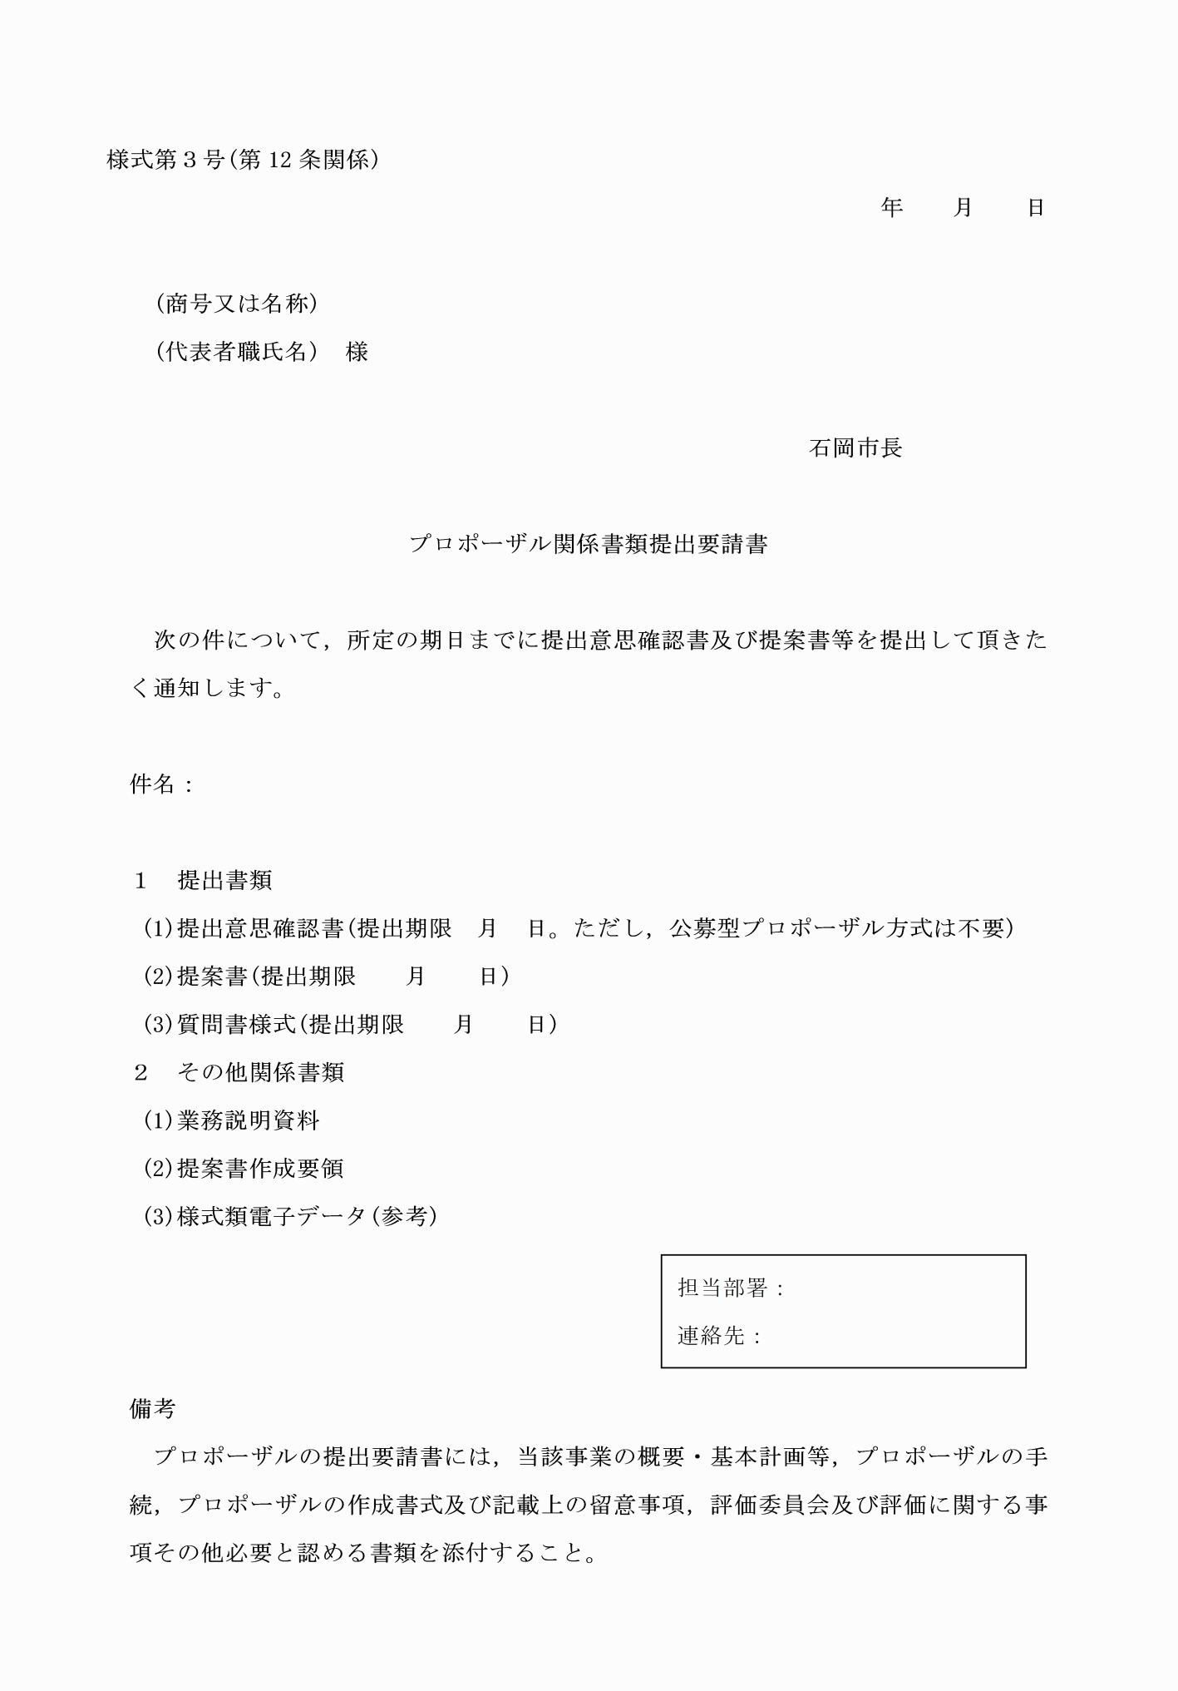

様式第４号(第12条関係)
年 月 日

石岡市長 宛

住所
商号又は名称
代表者職氏名

提 案 書

次の件について，提案書を提出します。

件名：

連絡担当者
所属
氏名
電話
ＦＡＸ
Ｅ－mail

様式第１号（第９条関係）
様式第２号（第11条関係）
様式第３号（第12条関係）
様式第４号（第12条関係）
様式第５号（第15条関係）

